**THÔNG LIÊN THẤT**

# ĐẠI CƯƠNG

* Tần suất: **Tp. HCM # 40%**
* Bệnh TBS thường gặp nhất

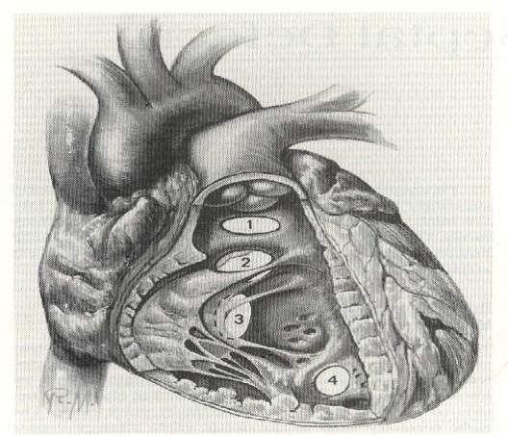

TLT chia làm 4 vùng:

* Vùng 1: TLT phần phễu, **không tự bít dù lỗ nhỏ, đồng thời có nguy cơ sa van ĐMC.**
* Vùng 2: TLT phần màng (dưới van ĐMC, gần van 3 lá), **có khả năng tự đóng vì các cấu trúc phụ của van 3 lá che lại. Loại này dù lỗ nhỏ, vẫn có thể gây sa van ĐMC => hở van ĐMC. Vì vậy dù LS BN ko có triệu chứng suy tim, nhưng phải theo dõi kỹ để phát hiện sớm triệu chứng sa van ĐMC => phẫu thuật sớm dễ hơn vì mô chưa cố định.**
* Vùng 3: TLT vùng nhận, **không tự bít.**
* Vùng 4: TLT vùng cơ bè, **tự bít nếu lỗ nhỏ (cơ bít lại).**

80% TLT tự bít trong 8 năm đầu, sau đó vẫn tiếp tục có khả năng tự bít => nếu chờ đợi thì cần can nhắc giữa lợi ích là tránh 1 cuộc mổ, với nguy cơ là VNTMNT mà tỷ lệ VNTMNT rất hiếm => điều trị phòng ngừa.

|  |  |  |
| --- | --- | --- |
| **LỌAI** | **% VSD** | **VỊ TRÍ/ CẤU TRÚC LÂN CẬN** |
| **QUANH MÀNG Perimembranous** | **80%** | **GẦN VAN 3 LÁ**  **ĐƯỜNG DẪN TRUYỀN NẰM Ở BỜ SAU** |
| **CƠ BÈ Muscular** | **5%** | **BAO QUANH LÀ CƠ BÈ, CÓ NHIỀU LỔ**  **XA ĐƯỜNG DẪN TRUYỀN** |
| **DƯỚI ĐỘNG MẠCH Subarterial** | **5-10%** | **BAO QUANH LÀ VAN TỔ CHIM**  **XA ĐƯỜNG DẪN TRUYỀN** |
| **PHẦN NHẬN**  **Inlet septal** | **<5%** | **NẰM PHÍA SAU**  **GẦN ĐƯỜNG DẪN TRUYỀN** |

# SINH LÝ

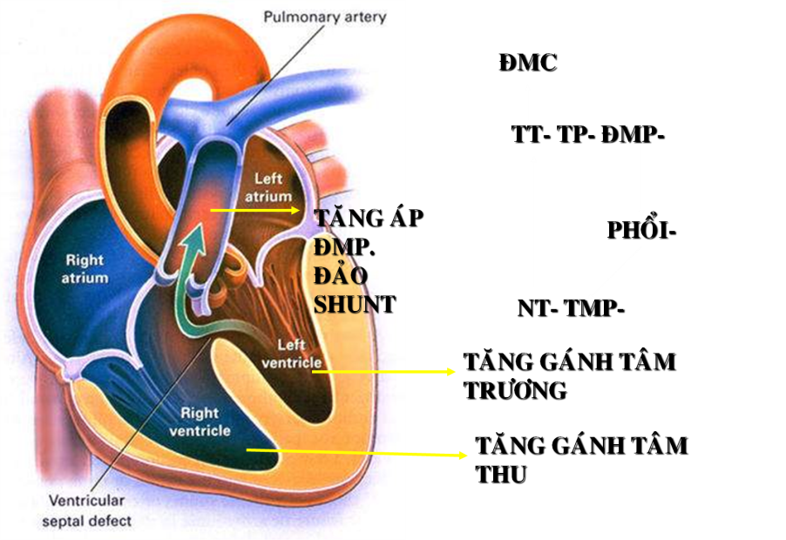

Thay đổi huyết động phụ thuộc vào:

1. Chiều của luồng thông
2. Lưu lượng luồng thông
3. Kích thước lỗ thông
   * TLT nhỏ, SCĐMP ⊥
   * TLT vừa, SCĐMP hơi cao, thay đổi
   * TLT lớn, SCĐMP cao còn thay đổi
   * TLT lớn, SCĐMP cao hơn ĐMC
4. Sức cản của hệ mạch máu phổi; TALĐMP: gđ đầu do tăng lưu lượng máu lên ĐMP, còn gđ sau thì ĐMP tái cấu trúc nên làm hẹp lòng ĐM, tăng kháng lực.
5. Diễn tiến, th. gian.

Dựa vào đề kháng dòng máu thông, ta có:

* TLT hạn chế: có shunt T-P, gặp sức đề kháng của áp lực máu ở ngay miệng bên TP của lỗ thông (p tâm thu TP < TT)
* TLT không hạn chế: gặp sức đề kháng ở hệ ĐMP

(p tâm thu TP > TT )

Phân loại theo luồng máu, ta có:

* Nhóm I: lỗ nhỏ, không có RL huyết động đáng kể (bệnh Roger)
* Nhóm II: TLT lỗ lớn:
  + IIa: P đmp < 2/3 P đmc, shunt T-P
  + Iib: P đmp >2/3 P đmc, shunt 2 chiều
* Nhóm III: P đmp cao hơn Pđmc => đảo shunt, BN bắt đầu có tím môi và móng tay,…
* Nhóm IV: TLT+hẹp ĐMP

# LÂM SÀNG

* VSD nhỏ (bệnh Roger): không triệu chứng, chỉ duy nhất là nghe tim có âm thổi => BN thường phát hiện khi BS tình cờ nghe tim thấy có âm thổi => phát hiện càng sớm thì dự phòng VNTMNT và đánh giá độ lớn lỗ thông => vai trò của BS

* VSD trung bình và lớn:

- triệu chứng xuất hiện từ 2 tuần đầu sau sinh => vì sao là 2 tuần: sau sinh, kháng lực động mạch phổi cao, vì vậy áp lực ở thất phải cũng cao, vì vậy shunt T-P ít do chênh áp không nhiều.

- bất thường ăn, bú, và phát triển

- nhiễm trùng hô hấp dưới nhiều lần

- ho, khò khè, khó thở, đổ mồ hôi, bứt rứt

- mệt khi gắng sức, phù, tím, tiểu ít.

# CẬN LÂM SÀNG

Xquang:

* + TLT nhỏ: ⊥
  + TLT vừa: ↑ THP chủ động
  + TLT to (không hạn chế):
    - ban đầu to 4 buồng tim, ↑ THP chủ động & thụ động.
    - Về sau: Eisenmenger: dấu “cắt cụt” (ĐMP to, nhưng mạch máu không lan ra 1/3 ngoài phế trường như lúc trước, hai phế trường sáng)

ECG:

* + TLT nhỏ: ⊥
  + TLT vừa ( hạn chế): lớn thất trái
  + TLT to ( không hạn chế): lớn 2 thất
  + TLT to với Eisenmenger: Trục QRS→P, dày TP...

# DIỄN TIẾN

* TÙY THUỘC VÀO: vị trí, kích thước VSD, tình trạng trẻ
* TLT ở buồng nhận & thoát máu: không tự đóng được
* TLT màng, cơ bè: ± nhỏ dần & tự bít. Tỷ lệ tự bít TLT: 25%, TLT nhỏ 60%, nếu bít: 90% trước 8t, 60% trước 3t; 25% trước 1t.
* Cơ chế tự bít: tăng sinh mô sợi, phì đại lớp cơ xung quanh, đôi khi nhờ lá vách van 3 lá hoặc Σ ĐMC nhưng→ b/c hở 3 lá, hở ĐMC.

# BIẾN CHỨNG

* TLT nhỏ: VNTM 1-2%
* TLT lớn: RLHĐH nhiều: Tim: ↑ gánh t.trương TT

Phổi: ↑ THP chủ động

* Suy tim: T do ↑ tâm trương, P do ↑ tâm thu
* NT Hô hấp...
* Chậm ↑ thể chất: VN 70-80% SDD
* Đảo shunt: Eisenmenger→ b.đổi hệ ĐMP có 6 giai đoạn: (1)Dày trung mạc do tăng sinh cơ; (2) Dày nội mạc do tăng sinh làm lòng ĐM↓; (3)Xơ hoá nội mạc; (4) Xơ hoá trung mạc; (5) Họai tử fibrine nội mạc; (6) Tắc mạch ở ĐMP nhỏ & vừa.

# CÁC THỂ LÂM SÀNG CỦA VSD

1. TLT + Hở ĐMC: HỘI CHỨNG Laubry- Pezzi.

* TLT cao ngay vùng phễu, buồng thoát TT→ tổn thương van ĐMC→ sa, hở ĐMC...
* Khám: S/S TLT, S/D hở ĐMC
* THỪƠNG ĐIỄN TIẾN Nặng: suy tim mau và VNTM cao.
* Phẫu thuật sớm

1. TLT + Hẹp ĐMP:

* Sinh lý bệnh tùy thuộc vào kích thước thông liên thất và mức độ hẹp van động mạch phổi
* Hẹp ĐMP khít + TLT rộng: giống nhưtứ chứng Fallot: bệnh nhân tím
* Hẹp động mạch phổi ít + thông liên thất nhỏ: thông trái- phải: giống F4 hồng

# ĐIỀU TRỊ

* **Nội khoa:**
  + **Kháng sinh: dự phòng VNTMNT (theo các phác đồ mới thì không cần dùng KS dự phòng vì các nghiên cứu thấy không hiệu quả, tuy nhiên ở VN vẫn dùng, vì có lẽ VN thì nguy cơ nhiễm trùng cao hơn)**
  + **Trợ tim: Digoxin (xem thêm về cách dùng trong bài suy tim)**
  + **Dinh dưỡng: cần chú ý dinh dưỡng, cung cấp nhiều hơn so với trẻ bình thường. Trẻ bị TLT dễ bị suy dinh dưỡng vì: bú kém, tăng công hô hấp (thở mệt), giảm tưới máu ruột dẫn đến giảm háp thu.**
* Ngoại khoa: tham khảo các biện pháp mổ và chỉ định trong PPT.

CÂU HỎI LƯỢNG GIÁ

1/ Thông liên thất vùng nào có thể tự bít (chọn nhiều câu đúng):

1. 1
2. 2
3. 3
4. 4

2/ Chọn câu đúng về TLT phần màng:

1. Có thể tự bít
2. Dưới van ĐMC, gần van 3 lá
3. Bít lại nhờ phần cơ bít lại
4. Tất cả đều đúng

3/ Bệnh Roger tương ứng TLT nhóm:

1. I
2. II
3. III
4. IV

4/ Điều trị nội khoa thông liên thất:

1. Kháng sinh
2. Digoxin nếu cần
3. Thở oxy
4. A và B đúng

5/ Hình ảnh cắt cụt trên phim XQ xảy ra khi nào:

1. TLT lỗ lớn, giai đoạn đầu
2. Shunt đảo chiều
3. Phì đại thất trái
4. Phì đại cung ĐMP

6/ Đối với TLT lỗ nhỏ ở phần phễu, BS sợ điều gì:

1. Suy tim
2. Khó thở
3. Sa van ĐMC
4. Phì đại thất trái

7/ Chọn câu đúng:

1. 80% TLT bít trong 8 năm đầu
2. TLT lỗ nhỏ phần cơ bè có thể tự bít
3. Mọi TLT đều có nguy cơ VNTMNT
4. Tất cả đều đúng

8/ Hội chứng Laubry-Pezzi là:

1. TLT đảo shunt
2. TLT+hẹp van ĐMP
3. TLT+hở van ĐMC
4. TLT+hẹp van ĐMC

9/ TLT có thể có các biến chứng, trừ:

1. Nhiễm trùng hô hấp trên tái phát
2. Suy tim
3. Nhiễm trùng hô hấp dưới tái phát
4. Phức hợp Eisenmenger

10/ BN có triệu chứng suy tim khi:

1. TLT lỗ to, kéo dài
2. TLT phần phễu gây sa van ĐMC
3. a và b đúng
4. a và b sai